ВСТУП

В умовах ринкових відносин промислові підприємства України інтенсифікують виробництво продукції не тільки за існуючими на цей час технологіями, але й за принципово новими. Особливо це стосується машинобудування різного призначення та галузевого напрямку, яке, використовуючи гальванотехнічні процеси, забезпечує якість металевих виробів, привабливий зовнішній вигляд, захист від корозії тощо, а відтак їх конкурентоздатність.
Небезпечні та шкідливі фактори набувають особливої актуальності у зв’язку з необхідністю постійного забезпечення гальванічних ванн розчинами сполук агресивного походження, а також при переналадці обладнання і його ремонті. При нанесенні покриттів маса розчину, що залежить від площі поверхонь деталей і їхньої конфігурації, навіть після струшування виноситься за межі гальванічних ванн, створюючи тим самим передумови для ковзання взуття робітників, втрати ними рівноваги і падіння. Це призводить до підвищення ризику отримання не тільки механічної, але й хімічної травми, оскільки захисний одяг може руйнуватись, зумовлюючи попадання розчинів агресивних середовищ на тіло робітника.
Основними причинами, що призводять до нещасних випадків, є конструктивні недоліки засобів виробництва, порушення вимог безпеки технологічного процесу, незадовільний технічний стан виробничих об’єктів і споруд, а також організаційні – насамперед невідповідність або відсутність засобів індивідуального захисту від впливу мінеральних кислот (сірчаної, соляної, азотної, фосфорної).
Тому розробка кислотозахисного одягу працівників гальванічних цехів машинобудівних підприємств є актуальною проблемою і обумовлює необхідність вивчення впливу вказаних агресивних середовищ на пробах спеціальних текстильних матеріалів з можливістю моделювання умов їх експлуатації.

4.2. Герметизація з’єднувальних швів ізолювального костюма

Швейні вироби, які використовуються для захисту працюючих від впливу небезпечних та шкідливих факторів підприємств в різних галузях господарства (мінеральних кислот, лугів різних концентрацій, окислювачів, солей, високих та низьких температур, органічних розчинів тощо) виготовляються з текстильних матеріалів (тканих, нетканих, трикотажних, штучних та натуральних шкір), що різняться за волокнистим складом та природою фізико-механічними і експлуатаційними характеристиками, оздоблювальними та спеціальними апретами, а відтак і захисними показниками.
У зв’язку з появою ринкових відносин, сучасні технології виготовлення сировини і товарів різного призначення непомірно та не в усіх випадах науково обґрунтовано активізувались, що приводить до катаклізмів, екологічних і техногенних негараздів, аварій, пожеж та екстремальних ситуацій з важкими наслідками. Тому проблема розробки і створення конкурентоспроможних засобів індивідуального захисту (ЗІЗ) не тільки для працюючих на підприємствах, а, в основному, газорятівників та пожежних, які зобов’язані виконувати рятувальні роботи в умовах надзвичайних ситуацій є актуальною.
Так, одним із способів індивідуального захисту рятувальних команд, це створення швейних виробів ізолювального типу (костюми, спеціальний одяг), які, між іншим, одночасно повинні бути хімічно стійкими та герметичними як за площею, так і за об’ємом впливу агресивних середовищ, а тому повинні виготовлятися із текстильних матеріалів, що мають одно- або двостороннє полімерне покриття. Проблему отримання текстильного матеріалу з необхідними характеристиками, вирішити можна, але, оскільки технологічні процеси з’єднування деталей виробу пов’язані в основному з системою «голка + матеріал», то її вплив на його фізико-механічні показники та герметичність швів очевидні, що потребують досліджень для подальших обґрунтувань, сутність яких полягає в оптимальному виборі діаметра голки, номера швейної нитки, кількості стібків тощо. Дана робота присвячена вивченню закономірностей, які залежать від параметрів робочого інструменту – швейної голки, що є одним із етапів загальної мети – створення індивідуальних засобів захисту ізолюючого типу вітчизняного виробництва.
Відомо, що факт руйнування швейною голкою проб текстильних матеріалів побутового призначення характеризується явним та скритим прорубуванням ниток тієї або іншої системи. Для цього, згідно з умовами першої частини методики, необхідно провести (візуально) прості підрахунки і виявити число ниток, які зруйнувала голка, а відношення між числом згаданих ниток, та загальним числом проколів по всій довжині строчки проби дає інформацію (в %) про явне прорубування. По відношенню до прихованих дефектів утворених голкою (друга частина методики) слід зазначити, що після прання проби в машині при таких заданих режимах, як модуль ванни, температура води, концентрація миючих засобів, час кількість полоскань, процес висушування тощо, провести підрахунки (теж візуально) кількості ниток, що не тільки зруйнувалися, а і тих, в яких при цьому порушилася цілісність по товщині – проблематично, особливо в тому випадку, коли тканина виготовлена з волокон, які мають високу здатність до зсідання, або тканини з полімерним покриттям. Але очевидно, що якщо брати до уваги швейні вироби ізолюючого типу, то вивчення зазначених залежностей з його використанням при суттєвих недоліках з точки зору матеріалознавства, утруднюється, тому для проведення експериментів і отримання коректних результатів, нами спочатку був розроблений комплексний метод оцінки впливу голки з її характерними геометричними параметрами, що можуть одночасно впливати як на технологічні особливості формування шва, так і на ступінь руйнування проби матеріалу що досліджується. Методичною основою для вирішення поставлених завдань стало обґрунтування основних факторів, які максимально задіяні в процесі, та вивчення її впливу. Для цього були проведені установчі експерименти, з врахуванням структури текстильного матеріалу, геометричних параметрів швейних голок, що використовуються, і розмірами їх кроку, регулюючого швацькою машиною тощо, які безперечно повинні впливати на кінцевий результат дослідження: герметичні, технологічні і фізико-механічні характеристики швів і виробу в цілому.
В процесі розробки класифікації напівциклових характеристик, було з’ясовано, що при одноосному розтягуванні проб матеріалу прямокутної форми (стріп-метод) одночасно має місце їх видовження напрямку, прикладеного зусилля, і скорочення в поперечному. Причому, найбільше скорочення по ширині спостерігається в середині проби, тобто там, де відбувається максимальна концентрація деформаційних сил, і найменше, або повністю відсутнє, як стверджують автори, в області її кріплення, тобто в верхньому та нижньому затискачах розривної машини. У зв’язку з цим зразки повинні руйнуватися тільки посередині їх довжини, а отримані результати, що мали місце в затискачах прибору, не брати до уваги.
Раніше встановлені закономірності на тканих полотнах були перевірені на пробах матеріалів з двохстороннім полімерним покриттям. Для виявлення наявності деформації проб при їх розтягуванні, матеріал, що досліджувався, перфорований по всій площі наскрізними отворами в певній послідовності (рис. 4.1).

а б в
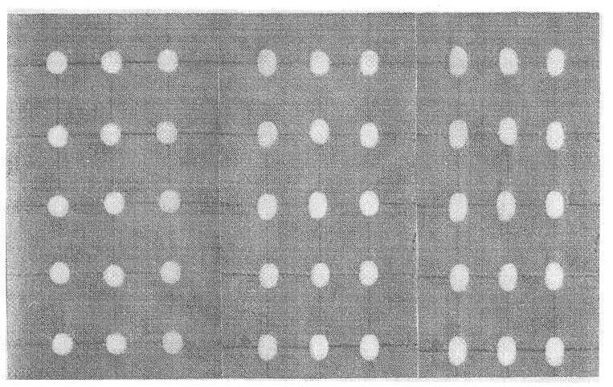

Рис. 4.1. Зміна площі отворів у залежності від величини прикладеної деформації: а – без деформації; б – 22% деформації; в – 45% деформації

Це було необхідно ще і тому, що ізолюючий або спеціальний костюм працює в динамічному режимі і основні навантаження концентруються в місцях поєднання деталей виробу, які ослаблені. В зв’язку з цим верхнє і нижнє положення закріплення проби в розривній машині та наскрізні отвори можна інтерпретувати як технологію з’єднування деталей виробу за допомогою швейної голки, яку можна характеризувати фактором руйнування матеріалу, оскільки деталі виробу з’єднуються за допомоги нитки. Тому вказані наскрізні отвори є не що інше, як фізична модель роботи голки. Окрім цього, за допомогою спеціально виготовлених проб є можливість прослідкувати зміну геометричної форми даного асортименту матеріалу в залежності від прикладених сил деформації та її відповідність відомим класичним уявленням.
Так, якщо реакція проб тканих полотен при одноосному розтягуванні відома і пояснюється в основному впливом однієї системи ниток на іншу, і що приводить до максимального зростання деформації в середній частині і повної відсутності в місцях їх закріплення, то в разі тканин, особливо з двохстороннім полімерним покриттям, вказані класичні закономірності необхідно уточнювати. Проведені експерименти показали, що проби матеріалу, виготовлені на основі поліамідних волокон і поліетиленпропіленового каучука, відреагували на одноосне розтягування в порівнянні з вихідними (рис. 4.1, б). Слід зазначити, що при цьому ніяких змін в геометрії зв’язків не відбувається, окрім рівномірного збільшення всіх отворів на площі. При значенні деформації 45% поперечні розміри проби, на відміну від класичного трактування, залишаються майже сталими, а отвори по всій її площі, які моделюють проколи швейної голки, суттєво збільшилися, особливо в районі затискачів розривної машини (рис. 4.1, в).
З точки зору матеріалознавства таку поведінку матеріалу можна пояснити відсутністю свободи переміщення системи ниток, оскільки вони застебілізовані полімером, і передача деформаційних сил за їх довжиною і шириною в даному випадку майже недостатня або повністю відсутня. Але наведена нездатність передачі деформації, як показали експерименти, є основною причиною до її накопичення в місцях з’єднування деталей, що приводить до збільшення отворів, створених системою «голка + нитка», їх руйнуванням, а відтак і до розгерметизації виробу в процесі роботи. Тому очевидно, що технологічні процеси виготовлення ізолюючих або спеціальних костюмів, вибір номерів голок, швацьких ниток, кількість стібків на певну довжину строчки, спосіб герметизації швів тощо повинні бути обґрунтованими.

Таблиця 4.1
Вплив параметрів швацької голки, кроку стібка і кількості проколів на величину руйнування проб
Номер голки (№), її діаметр (d), мм | Крок стібка, мм | Кількість проколів на 3.0 см ширини, шт. | Площа одного проколу, мм² | Зруйнована площа проби, мм² | Незруйнована площа проби, мм² | Величина руйнування проби, %
а  100(1,0) | 1 | 17 | 0,78 | 13,26 | 16,74 | 44,2
 | 2 | 10 |  | 7,8 | 22,20 | 26,0
 | 3 | 8 |  | 6,24 | 23,76 | 20,8
 | 4 | 6 |  | 4,68 | 25,32 | 15,6
 | 5 | 5 |  | 3,9 | 26,10 | 13,0
б  130(1,3) | 1 | 17 | 1,33 | 22,61 | 16,39 | 58,0
 | 2 | 10 |  | 13,30 | 25,70 | 34,1
 | 3 | 8 |  | 10,64 | 28,36 | 27,3
 | 4 | 6 |  | 7,98 | 31,02 | 20,5
 | 5 | 5 |  | 6,65 | 32,35 | 17,1

Серед вказаного переліку факторів, на нашу думку, найбільш значущим є робочий інструмент швацької машини – голка. Для способу її вибору є достатня кількість науково-дослідних робіт, нормативних документів та інструкцій, але все це надбання відноситься до вирішення проблем побутового характеру, а використати його в процесі виготовлення вказаних виробів досить важко, або майже неможливо і основною причиною в цьому є повна закритість, або відсутність необхідної інформації про текстильні матеріали спеціального призначення, що утруднює роботу технолога, тому нами і були проведені роботи в даному напрямі. Для цього проби, що досліджувалися, виготовлялися з поліетиленової плівки вздовж осі її формування товщиною 120 мк розміром 30x180 мм. Робочім органом для проколювання отворів слугували швацькі голки 100, 120, 130 і 150 номерів, машина марки 1022 ПМЗ, за допомогою якої крок стібків змінювався в наростаючому порядку: від одного – до п’яти (інтервал 1).
Аналіз отриманих результатів показує, що при збільшенні параметрів голки, площа проколу, а відтак і величина руйнування проби, теж збільшується і основним фактором при цьому є крок стібка. Так, якщо голка сотого номера, крок стібка 1,0 мм, то кількість проколів на 3,0 см ширини проби дорівнює 17 шт., що приводить до її руйнування на 44,2% від вихідного. При збільшенні кроку стібка, наприклад, до 5 мм, кількість проколів зменшується майже в 3 рази (5 шт.), а величина руйнування дорівнює 13%, тобто теж суттєво зменшується (табл. 4.1, а).
Аналогічні результати дослідження і закономірності були отримані і тоді, коли голка мала 130 номер, з тією тільки різницею, що при однакових кроках стібків і кількостях проколів збільшується площа і величина зруйнованої проби (табл. 4.1, б).
Таким чином, проведені дослідження показують, що вибір голки, нитки, кількості стібків повинні бути обґрунтованим, особливо при виготовленні захисного одягу для екстремальних ситуацій.
Відповідно до діючої класифікації, найбільший обсяг після побутового одягу, займають вироби, призначені для захисту робітників від дії небезпечних і шкідливих виробничих факторів (мінеральні кислоти, луги, розчини солей, органічні розчинники та інше). У зв’язку із цим, спеціальні вироби повинні відповідати умовам праці й техніки безпеки конкретного виробництва, бути надійними в процесі експлуатації й герметичними.
Якість ізолюючого костюма (ІК), незалежно від його функціонального призначення, це комплексне і неподільне сполучення показників, які протягом обґрунтованого часу повинні забезпечити конкретні вимоги (експлуатаційні, естетичні, захисні). Основні фактори, що впливають на зазначені властивості, утворюються, починаючи з виготовлення текстильних матеріалів, і надалі формуються на таких технологічних стадіях як підготовчі операції, з’єднання деталей, вузлів, а також виробу в цілому.
Тому вибір способу з’єднання деталей і вузлів ІК повинен бути обґрунтованим його практичним застосуванням. Так наприклад, відповідно до вихідних вимог, ІК для проведення робіт у закритих ємностях, повинні бути герметичними з автономною або примусовою системою життєзабезпечення. Крім того, аналіз умов праці показав, що під час підготовки та очищення резервуарів різного типу, апаратники і слюсарі піддаються впливу різних за природою агресивних середовищ (мінеральні кислоти, луги, розчини солей та інше), що пред’являє високий рівень захисту як до текстильного матеріалу (хемостійкість, проникність), так і до виробу.
Проблему одержання текстильного матеріалу з необхідними характеристиками вирішити можливо, застосовуючи кислотостійкі волокна і полімери. Але оскільки технологічні процеси з’єднання деталей крою ІК, вузлів і комплектуючих зв’язані, в основному, із системою «голка + матеріал», той її вплив на зміну фізико-механічних характеристик проб матеріалів і герметичність швів очевидні. Тому встановлення закономірностей і вибору оптимального номера голки, лінійної щільності ниток, кроку стібка й інше, повинні бути обґрунтованими.
Для проведення експериментів, на першому етапі у якості фізичної моделі була використана поліетиленова плівка (ПЕ-плівка) товщиною 120 мікронів (0,12 мм). Розривне навантаження смужки розміром 30х180 мм у поздовжньому напрямку становить 90 Н. Руйнування проб проводилися швейними голками 100; 110; 120; 130 і 150 номера в поперечному напрямку за допомогою швейної машини 1022 ПМЗ при кроці стібка 1-5 мм (інтервал 1 мм). Залежно від цього, кількість наскрізних проколів при постійній ширині проби (30 мм) змінюється тільки від кроку стібка, тобто зменшується при його збільшенні. Тому величина розривних характеристик проб також змінюється з такою ж закономірністю. Так, наприклад, при проведенні експериментів з голкою номер 100 при кроці стібка одиниця, розривна характеристика матеріалу зменшувалася від 90 Н до 65,3 Н (на 27,5%), а при кроці стібка чотири, зменшення досліджуваного показника теж відбулося, але на 13,3% (78 Н), у порівнянні з вихідними (рис. 5.2, 1). Якщо діаметр голки (а це є не що інше як її номер) збільшувати, то можна спостерігати різке падіння розривних характеристик при малому кроці стібка, особливо коли він дорівнює одиниці, (рис. 5.2, 1-5). Зі збільшенням кроку стібка падіння значення, розривних характеристик проб плавно зменшується і при кроці стібка рівному 5 мм, зазначені зміни показників, тобто ступінь їхнього зменшення – найменша.
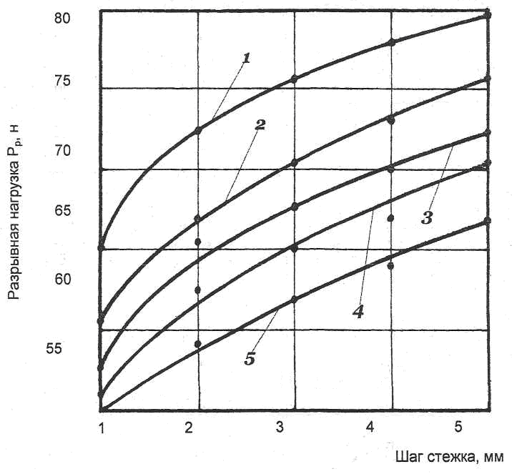
Рис. 4.2. Залежність зміни розривного навантаження проб ПЕ-плівки від кроку стібків, утворених швейними голками наступних номерів: 1 – 100;
2 – 110; 3 – 120; 4 – 130; 5 – 150

Таким чином, отримані результати показують, що технологічний процес з’єднання деталей за допомогою швейної машини приводить до руйнування, у цьому випадку, плівкового матеріалу голкою. Про це свідчать також експерименти, проведені при вивченні повітропроникності.
Так, у залежності, від кроку стібка (голка №100), коефіцієнт повітропроникності змінюється від 293,5 дм3/м2⋅с при початковому його значенні, до 120,4 дм3/м2⋅с при максимальному значенні (рис. 4.3, 1). Якщо номер голки збільшити до 130, то повітропроникність зменшується від кроку стібка, у такій послідовності: при кроці стібка рівному одиниці, повітропроникність досліджуваної проби дорівнює 420,3 дм³/м²⋅c, при кроці стібка три, коефіцієнт повітропроникності зменшився на 36,5% і став рівним 267 дм³/м²⋅с, а при кроці стібка рівному п’яти, контрольований показник став рівним 200 дм³/м²⋅с, тобто зменшившись, у порівнянні з початковим його значенням на 52,4% (рис. 4.3, 4).
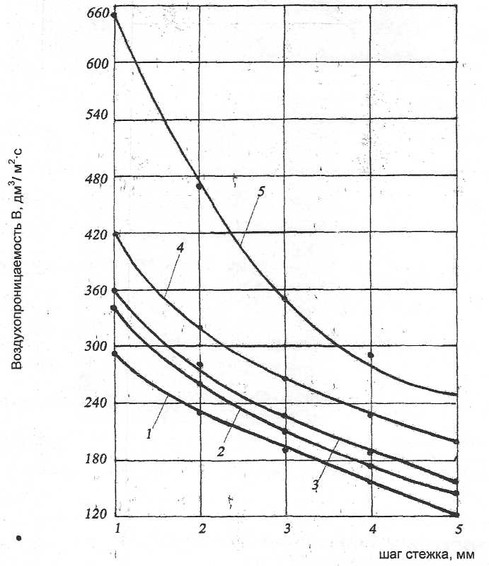
Рис. 4.3. Залежність повітропроникності проб ПЕ-плівки від кроку стібків, утворених швейними голками наступних номерів: 1 – 100; 2 – 110;
3 – 120; 4 – 130; 5 – 150

Аналогічні результати були отримані і при проведенні експериментів з такими номерами голок як 110; 120 і 150, аналізи яких показали, що зі збільшенням номера голки, коефіцієнт повітропроникності зростає, а зі збільшенням кроку стібка – зменшується (рис. 4.3, 1-5).
Спеціальний матеріал ІЗК ставиться до повітронепроникного також як і ПЕ-плівка. Однак, коефіцієнт повітропроникності проб матеріалу ІЗК, оброблений голкою, наприклад №130 при кроці стібка від 1 мм до 5 мм, приводить до зміни (зменшенню) зазначеного показника в такій послідовності: 1 мм – 44,5 дм³/м²⋅с; 2 мм – 34,2 дм³/м²⋅с; 3 мм – 28,0 дм³/м²⋅с; 4 мм – 23,5 дм³/м²⋅с; 5 мм – 22,4 дм³/м²⋅с (рис. 4.4, 4).
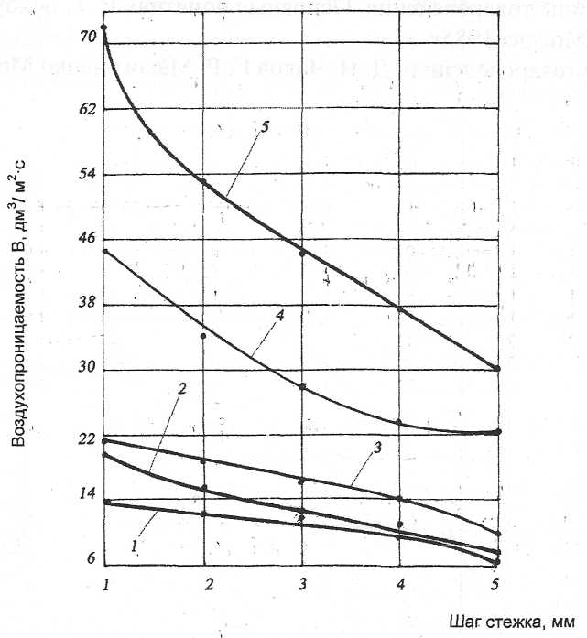
Рис. 4.4. Залежність повітропроникності проб матеріалу ІЗК від кроку стібків, утворених швейними голками наступних номерів: 1 – 100; 2 – 110; 3 – 120; 4 – 130; 5 – 150

Аналогічно проведені експерименти із пробами ПЕ-плівки привели до наступних показників: 1 мм – 420 дм³/м²⋅с; 2 мм – 321,4 дм³/м²⋅с; 3 мм – 267,0 дм³/м²⋅с; 4 мм – 228,4 дм³/м²⋅с і 5 мм – 200,0 дм³/м²⋅с (рис. 4.3, 4). Якщо зрівняти отримані результати, то виявляється, що при кроці стібка в 1 мм коефіцієнт повітропроникності для проб з ПЕ-плівки збільшується в 9,4 рази, а, наприклад, при кроці стібка рівному 5 мм – в 8,9 рази. Такої ж залежності між показниками повітропроникності зазначених матеріалів зберігаються протягом усього експерименту, тільки зменшуючись від збільшення кроку стібка, і збільшуючись від збільшення номера швейної голки (рис. 4.3 і рис. 4.4).
Значна різниця між коефіцієнтами повітропроникності проб матеріалів ІЗК і ПЕ-плівки можна пояснити ще з погляду структурних особливостей досліджуваних зразків, де перший з них представляє тканинну основу із двостороннім еластичним полімерним покриттям СКЕПТ, а другий – власно плівку з порівняно твердого полімеру поліетилену. Крім того, не слід забувати, що при прошиванні будь-якого матеріалу голка нагрівається до високих температур, залишаючи оплавлені краї отворів, що утворилися, які не зменшуються по площі в процесі його релаксації. Тому ПЕ-плівка, будучи ще й термопластичним полімером, сприяє утворенню наскрізного отвору рівного площі поперечного перерізу голки, а також стійких у часі, що і приводить до підвищеної повітропроникності проб (рис. 3, 3А).
Щодо проб матеріалу ІЗК слід зазначити, що текстильний матеріал, будучи його основою, виконує такі функції як розривне і надривне навантаження, твердість, стійкість до вигину та інші, а також стійкість до руйнування від проколів швейною голкою. Зазначена властивість досягається за рахунок технології одержання текстильного матеріалу, тобто переплетенням основних і утокових ниток з утворенням пористої структури. Наявність пористої структури сприяє збереженню (або незначному зменшенню), наприклад, розривних характеристик проб при їхньому прошиванні швейною голкою. Це пояснюється тим, що, як підтвердили експерименти, у 87% випадків голка попадає в пори матеріалу істотно не порушуючи їхньої геометрії і контрольованої нами повітропроникності. При збільшенні діаметра голки, ступінь руйнування ниток обох систем і збільшення пористості за рядком, природно, зростають. Якщо ткана основа покрита полімерною плівкою із двох сторін, як у нашім випадку з матеріалом ІЗК, то очевидно, що додаткові шари з лицьової і виворітної сторони утворять єдину систему, що протистоїть проколу голкою. Матеріал при цьому також руйнується, однак наскрізні отвори відсутні по вже охарактеризованим причинам, пов’язаним з наявністю пор у тканій основі та еластичному полімерному покритті СКЕПТ яке не є тепропластичним. Тому, як було сказано раніше, сліди руйнування на поверхні проби матеріалу ІЗК мають форму рисок, довжина яких дорівнює довжині діаметра голки (рис. 3, 3Б), що і є причиною зниженої повітропроникності зазначених зразків (рис. 4.4).
Аналогічні дослідження, пов'язані зі зміною коефіцієнта повітропроникності від кроку стібків і номерів швейних голок, були проведені на зразках, підготовлених за схемою «ПЕ-плівка + нитка». Експерименти проводилися за допомогою раніше зазначених номерів голок, ПЕ-плівковим матеріалом і бавовняними нитками, лінійна щільність яких дорівнювала 40 текс. Отримані результати показали, що незалежно від номера голки, утворені отвори, але тепер уже заповнені волокнистою масою нитки, приводять до значного зменшення контрольованого показника. Так, якщо при кроці стібка в 1 мм голки без нитки, наприклад, 100 номера повітропроникність дорівнювала 293,5 дм³/м²⋅с, то з ниткою в утворених проколах – 46,4 дм³/м²⋅с, тобто зменшилася на 84,2%, а при найбільшому кроці в 5 мм – на 85,7% (рис. 4.3, 1 і рис. 4.5, 1).
Зі збільшенням номера голки, дані закономірності зберігаються, тобто відбувається збільшення абсолютного значення коефіцієнта повітропроникності, а зі зростанням розмірності кроку стібка – його зменшення (рис. 4.5, 1-4).
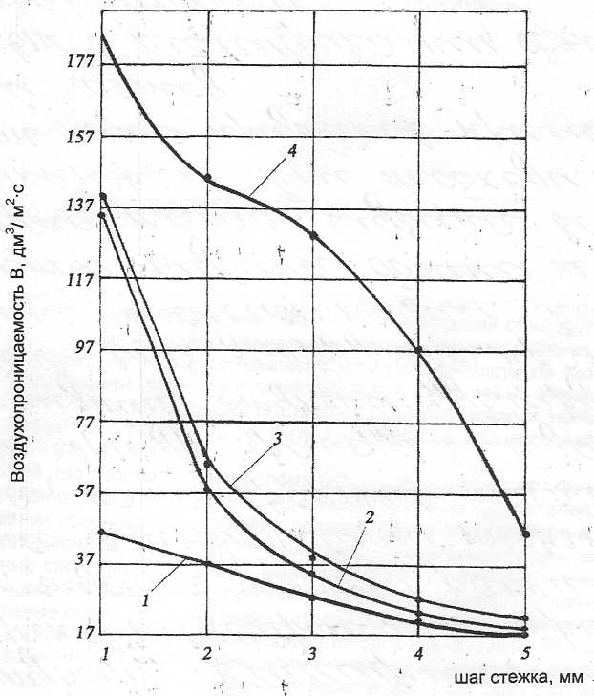
Рис. 4.5. Залежність повітропроникності проб «ПЕ-плівка + нитка» від кроку стібків, утворених швейними голками наступних номерів: 1 – 100; 2 – 110; 3 – 120; 4 – 130; 5 – 150
Такої ж закономірності були відзначені і при проведенні експериментів із пробами матеріалу ІЗК. Однак, зменшення коефіцієнта повітропроникності набагато істотніше як при заміні номера голки, так і при зміні кроку стібка.
Так, при номері голки 100 і кроці стібка рівному 1 мм, повітропроникність прошитою ниткою рядка зменшилася від 13,4 дм³/м²⋅с до 1,4 дм³/м²⋅с, тобто на 89,6%, а при збільшенні кроку стібка, наприклад, до 4 мм, контрольований показник, первісне значення якого дорівнювало 9,2 дм³/м²⋅с (рис. 4, 1), став рівним 0,61 дм³/м²⋅с, зменшившись, при цьому на 93,4%. Аналогічні результати були отримані і для всіх без винятку експериментів, пов'язаних з номерами голок і кроком стібка.
Тому аналіз проведених досліджень показує, що полімерні матеріали і еластоісшкіри-Т (у нашім випадку ПЕ-плівка та ІЗК відповідно) у процесі впливу швейної голки руйнуються. Ступінь руйнування зростає від збільшення номера голки і зменшення кроку стібка, а також залежить від природи полімеру.
Як і в першому випадку (ПЕ-плівка), так і при вивченні матеріалу ІЗК, руйнування проб збільшується від зростання номера голки при зменшенні кроку стібка. Однак, завдяки структурі зазначеного матеріалу, величина його руйнування незначна. Результати експериментів свідчать про ступінь впливу швейної голки і кроку стібка на зниження захисної здатності (зокрема, герметичність) ізолюючого костюма, що підтверджує необхідність герметизації швів.

ДОДАТКИ

Додаток А

ГОСУДАРСТВЕННЫЙ СТАНДАРТ СОЮЗА ССР

ТКАНИ ПОЛУШЕРСТЯНЫЕ ДЛЯ КИСЛОТОЗАЩИТНОЙ СПЕЦОДЕЖДЫ

ТЕХНИЧЕСКИЕ УСЛОВИЯ

ГОСТ 16166-80

Издание официальное

ГОСУДАРСТВЕННЫЙ КОМИТЕТ СССР ПО СТАНДАРТАМ
Москва
УДК 677.3.077-489:006.354 Группа М88
ГОСУДАРСТВЕННЫЙ СТАНДАРТ СОЮЗА ССР
ТКАНИ ПОЛУШЕРСТЯНЫЕ ДЛЯ ГОСТ
КИСЛОТОЗАЩИТНОЙ СПЕЦОДЕЖДЫ 16166-80
Технические условия Взамен
Semi-wool fabrics for acidproof overalls. ГОСТ 16166-70
Technical specification
ОКП 83 5640
Постановлением Государственного комитета СССР по стандартам от 29 августа 1980 г. № 4504 срок действия установлен с 01.01. 1982 г.-снять ограничения. Несоблюдение стандарта преследуется по закону
Настоящий стандарт распространяется на полушерстяные ткани, предназначенные для изготовления одежды, защищающей от действия кислот.
1. ТЕХНИЧЕСКИЕ ТРЕБОВАНИЯ
1.1. Полушерстяные ткани для кислотозащитной спецодежды должны изготовляться в соответствии с требованиями настоящего стандарта и по технологическим режимам, утвержденным в установленном порядке.
1.2. Ткани по физико-механическим показателям и обозначения символов по уходу за тканью должны соответствовать требованиям, указанным в таблице.
1.3. Кислотостойкость характеризуется уменьшением величины разрывной нагрузки ткани по основе и утку после воздействия раствора серной кислоты.
Потеря разрывной нагрузки после обработки в серной кислоте не должна превышать 15%.
1.4. Ткани должны быть кислотонепроницаемыми (в соответствии с п. 310.3).
1.5. Ширина тканей должна быть 142±2 или 152±2,5 см.
1.6. Устойчивость окраски тканей должна соответствовать требованиям «прочной» группы окраски по ГОСТ 11151-77 ко всем видам воздействия, кроме глажения и химической чистки.
Издание официальное Издательство стандартов
ГОСТ 16166-80
Артикул | Наименование  ткани | Назначение  ткани | Поверхностная плотность, г/м² | Число нитей на 10 см |  | Разрывная нагрузка полоски 50×100 мм
 |  |  |  |  |  | по основе
 |  |  |  | по основе | по утку | Н | кгс
6929  49705 «с»  49702 «с»  49706 «с» | Ткань кислотозащитная с полипропиленом  Ткань для кислотоза-щитной спецодежды  Ткань для спецодежды с лавсаном  Ткань для кислотоза-щитной спецодежды | Для защиты от кислот концентрации выше 80%  То же  Для защиты от кислот концентрации 50-80%  То же | $${600}_{-42}$$  $${498}_{-25}$$  $${504}_{-35}$$  $${511}_{-26}$$ | $${259}_{-8}$$  $${275}_{-8}$$  $${230}_{-7}$$  $${275}_{-8}$$ | $${190}_{-10}$$  $${141}_{-7}$$  $${177}_{-9}$$  $${146}_{-7}$$ | $${637}_{-63}$$  $${1960}_{-196}$$  $${1274}_{-127}$$  $${1666}_{-166}$$ | $${65}_{-6}$$  $${200}_{-20}$$  $${130}_{-13}$$  $${170}_{-17}$$

6926  49701 «с»  6924 | Сукно кислотоза-щитное ШХВ-30  Ткань для спецодежды с полипропиленом  Сукно кислотозащитное ШХВ-30 | //  //  Для защиты от кислот концентрации от 20 до 50% | $${415}_{-21}$$  $${393}_{-20}$$  $${575}_{-29}$$ | $${148}_{-4}$$  $${174}_{-5}$$  $${152}_{-5}$$ | $${146}_{-7}$$  $${152}_{-8}$$  $${130}_{-6}$$ | $${372}_{-37}$$  $${980}_{-98}$$  $${441}_{-44}$$ | $${38}_{-4}$$  $${100}_{-10}$$  $${45}_{-4}$$
Примечание: Назначение тканей указано по серной кислоте.

Полоски ткани 50×100 мм |  | Удлинение при разрыве полоски ткани размером 50×100 мм |  | Усадка после замочки, %, не более |  | Массовая доля шерстяного волокна, %, не менее
по утку
Н | кгс | по основе | по утку | по основе | по утку
$${539}_{-54}$$  $${882}_{-88}$$  $${539}_{-54}$$  $${392}_{-40}$$  $${274}_{-27}$$  $${980}_{-98}$$  $${333}_{-33}$$ | $${55}_{-5}$$  $${90}_{-9}$$  $${55}_{-5}$$  $${40}_{-4}$$  $${28}_{-3}$$  $${100}_{-10}$$  $${34}_{-3}$$ | $${22}_{-2}$$  $${30}_{-3}$$  $${30}_{-3}$$  $${30}_{-3}$$  $${30}_{-3}$$  $${31}_{-3}$$  $${27}_{-3}$$ | $${20}_{-2}$$  $${25}_{-3}$$  $${25}_{-3}$$  $${22}_{-2}$$  $${31}_{-3}$$  $${31}_{-3}$$  $${31}_{-3}$$ | 3,5  3,0  3,5  3,5  3,0  3,5  3,0 | 40  3,0  3,5  3,0  3,0  3,5  3,0 | 4,0  30  14  30  62  35  60

2. ПРАВИЛА ПРИЕМКИ
2.1 Приемка партии ткани – по ГОСТ 20566-75.

3. МЕТОДЫ ИСПЫТАНИЙ
3.1. Отбор образцов – по ГОСТ 3810-72.
3.2. Определение линейных размеров и массы – по ГОСТ 3811-72.
3.3. Определение числа нитей на 10см – по ГОСТ 3812-72.
3.4. Определение разрывной нагрузки и удлинения при разрыве – по ГОСТ 3813-72.
3.5. Определение массовой доли остаточного жира и шерстяного волокна – по ГОСТ 4659-79.
3.6. Определение усадки после замочки – по ГОСТ 5012-66.
3.7. Определение устойчивости окраски – по ГОСТ 9733-61.
3.8. Определение устойчивости кислотозащитных свойств к химической чистке – по ГОСТ 21050-75.
3.9. Определение кислотопроницаемости
3.9.1. Аппаратура, материалы и реактивы
Для проведения испытания применяют:
приспособление для зажима пробы испытуемой ткани (черт. 1);
подставку деревянную (черт. 2);
шаблон диаметром 80 мм;
воронку делительную или капельницу;
бумагу фильтровальную;
кислоту серную по ГОСТ 4204-77, х.ч., 50%-ный, 80%-ный и 93%-ный растворы.
3.9.2. Подготовка к испытанию
Из каждого отобранного образца ткани при помощи шаблона вырезают десять проб диаметром 80 мм. С помощью того же шаблона вырезают десять кружков фильтровальной бумаги.

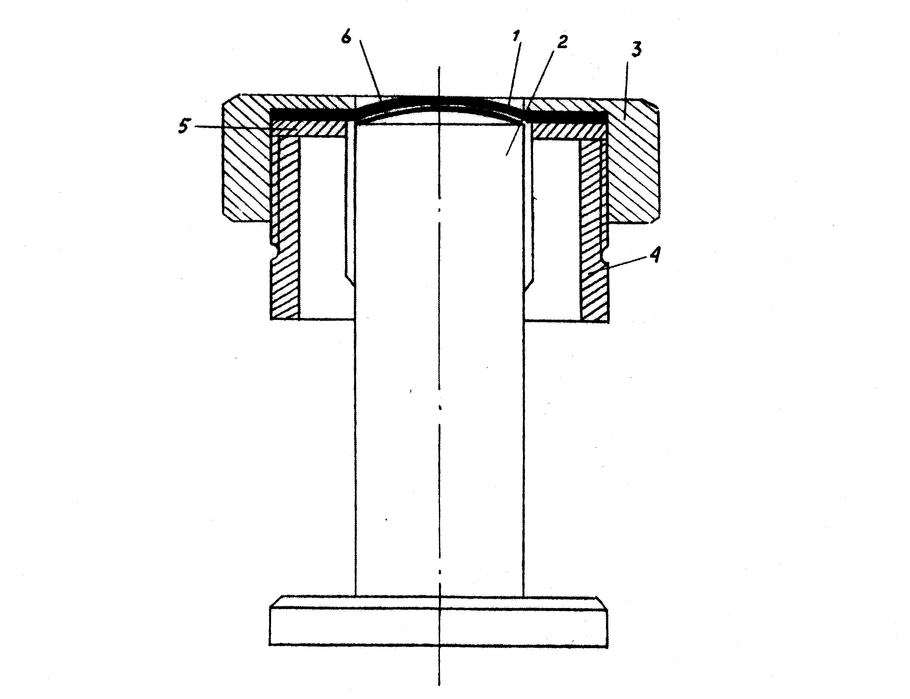
Черт. 1. Схема приспособления для изучения кислотопроницаемости специальных текстильных материалов: 1 - проба материала; 2 – подставка; 3 – зажимная обойма; 4 – прижимная гайка; 5 – прокладка; 6 – индикаторная бумага

При раскрое образца пробы вырезают по всей ширине образца, с равномерным их распределением от кромок на расстоянии 5 см.
Пробы перед испытанием должны быть выдержаны не менее 24 ч в развернутом виде в условиях, предусмотренных ГОСТ 10681-75. В этих же условиях проводят испытание.
3.9.3. Проведение испытания
Пробу испытываемой ткани 1 (см. черт. 1) заправляют в обойму 3 лицевой стороной вверх, прижимая металлический кольцом насечкой к ткани, затем ввинчивают в обойму держатель 4 до упора в кольцо.
На выпуклую поверхность деревянной подставки 2 накладывают фильтровальную бумагу 6, затем обойму с пробой ткани надевают на головку подставки так, чтобы держатель не соприкасался с подставкой.
Обойма своей массой создает натяжение пробы ткани.
На пробу с помощью делительной воронки или капельницы наносят в разных местах пять капель раствора серной кислоты (концентрация раствора определяется назначением ткани в соответствии с таблицей), через 20 мин снимают обойму с пробой с головки подставки и фиксируют проникновение кислоты на фильтровальную бумагу.
Испытываю все десять проб ткани от каждого отобранного образца.
3.9.4. Обработка результатов
Ткань считают кислотонепроницаемой, если ни одна из 50 капель , нанесенных на пробы, не проникает на фильтровальную бумагу.
Партию тканей считают кислотонепроницаемой, если ни одна из капель кислоты, нанесенных на все пробы отобранных образцов, не проникает на фильтровальную бумагу.
3.10. Определение кислотостойкости
3.10.1. Аппаратура, материалы и реактивы
Для проведения испытаний применяют:
Машину разрывную для определения разрывной нагрузки по ГОСТ 3813-72;
Шкаф сушильный;
Ванночку кислотостойкую;
Бумагу фильтровальную и индикаторную, окрашенную ремн красным;
Кислоту серную по ГОСТ 4204-77, х.ч., 50%-ный, 80%-ный и 93%-ный растворы.
3.10.2. Подготовка к испытанию
Из каждого отобранного образца вырезают три пробы по основе и четыре по утку размером 60х250 мм.
Пробы зачищают до ширины 50 мм, удаляя продольные нити с обеих сторон пробы. На всех пробах отмечают направление основных нитей.
Схема раскроя образца – по ГОСТ 3813-72.
3.10.3. Проведение испытания
Пробы обрабатывают раствором серной кислоты. Концентрацию серной кислоты подбирают в соответствии с назначением ткани по таблице. Пробы помещают в кислотостойкую ванночку с серной кислотой соответствующей концентрации (модуль ванны 1:40) и выдерживают в течение 1 ч при температуре раствора 20–25 .
По истечении 1 ч пробы вынимают и промывают под струей холодной воды не менее 15 мин. Затем ведут многократную промывку в теплой воде при температуре 40–50 до исчезновения кислой реакции, которая фиксируется индикаторной бумагой. Промытые пробы отжимают фильтровальной бумагой и высушивают в сушильном шкафу при температуре 40–50 . После этого их выдерживают в атмосферных условиях по ГОСТ 10681-75 не менее 24 ч. Затем определяют разрывную нагрузку этих проб.
3.10.4. Обработка результатов
Уменьшение разрывной нагрузки по основе () и утку () в процентах вычисляют по формулам:

,
,

где – среднее арифметическое разрывной нагрузки трех проб по основе ткани, не обработанной серной кислотой, Н (кгс); – среднее арифметическое разрывной нагрузки четырех проб по утку ткани, не обработанной серной кислотой, Н (кгс); – среднее арифметическое разрывной нагрузки трех проб по основе ткани, обработанной раствором серной кислотой, Н (кгс); – среднее арифметическое разрывной нагрузки четырех проб по утку ткани, обработанной раствором серной кислотой, Н (кгс).
Вычисления производят с погрешностью до 0,01%, а результат округляют до 0,1%.
За окончательный результат испытания принимают среднее арифметическое результатов испытаний всех образцов.

4. УПАКОВКА, МАРКИРОВКА, ТРАНСПОРТИРОВАНИЕ
И ХРАНЕНИЕ
4.1. Маркировка и первичная упаковка тканей – по ГОСТ 30084-93.
4.2. Условное обозначение защитных свойств – по ГОСТ 12.4.103-83 со следующим дополнением: к маркировке тканей по защитным свойствам, пропитанных кремнийорганической эмульсией, добавляют индекс «к»; пропитанных фторорганической эмульсией – индекс «ф».
Примеры условных обозначений:
– ткань предназначена для защиты от кислот концентрацией до 93% (по серной кислоте) и пропитана фторорганической эмульсией.
– ткань предназначена для защиты от кислот концентрацией до 50% (по серной кислоте) и пропитана кремнийорганической эмульсией.
4.3. Упаковка и маркировка тканей для транспортирования железнодорожным, водным транспортом и хранение – по ГОСТ 7000-80.
4.4. Транспортная маркировка– по ГОСТ 14192-96 с нанесением манипуляционных знаков: «Беречь от влаги» и «Крюками не брать».

Додаток Б

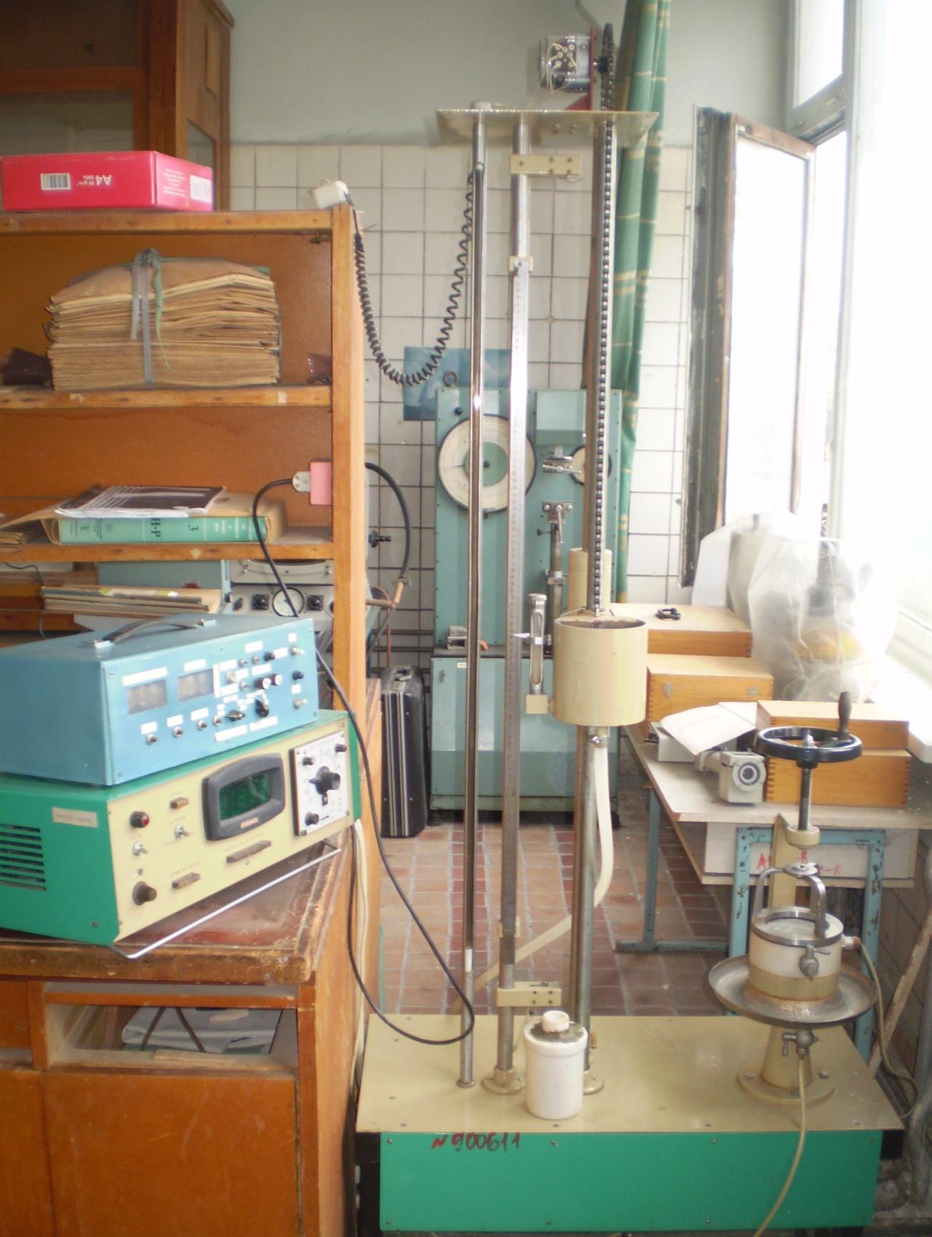

Додаток В

